ABSCESO HEPÁTICO.
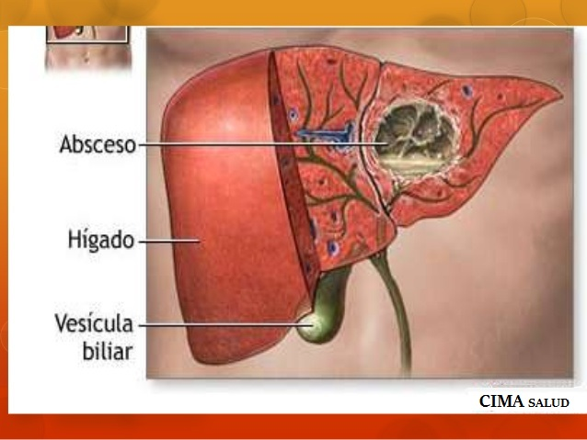
Un absceso hepático es una masa llena de pus dentro o asociado al hígado. Las causas más comunes son las infecciones abdominales, tales como una apendicitis, diverticulitis, una enfermedad inflamatoria intestinal, un intestino perforado, infecciones sistémicas como una endocarditis bacteriana o la manipulación del tracto biliar.
El hígado es el órgano intra-abdominal que con mayor frecuencia desarrolla abscesos. De los abscesos intraabdominales, un 25% son viscerales y cerca de la mitad de ellos son propias del hígado.
Los abscesos hepáticos pueden ser únicos o múltiples y se deben a diseminación hematógena o por extensión local a partir de una infección circunvecina al hígado.
Existen tres tipos principales de abscesos hepáticos, clasificados basándose en su etiología:
• Absceso hepático purulento, el cual tiende a ser polimicrobiano y es la forma más frecuente en países desarrollados.
• Absceso hepático amebiano, causado por el parásito Entamoeba histolytica.
• Absceso hepático fúngico, principalmente causado por especies del hongo Candida
Absceso piógeno.- Se debe a una infección polimicrobiana por gémenes aerobios gramnegativos y anaerobios grampositivos, con mayor frecuencia a la Escherichia coli en las dos terceras partes, seguida por el S. faecalis, Klebsiella y Proteus bulgaris. Los estafilococos, especialmente en pacientes que han recibido quimioterapia.
En los hallazgos radiológicos, se han detectado entre las burbujas de gas sobre el hígado, gérmenes de Klebsiella, amebiasis.
La etiología predominante de los abscesos piógenos se localiza en el árbol biliar; los aerobios gramnegativos son los gérmenes más comúnmente aislados, sobre todo E. coli, aunque cada vez es más frecuente la identificación de grampositivos, como Streptococcus milleri.
Las vías de infección de este tipo de absceso son la Vía biliar, la Pileflebitis portal, la Arteria hepática, la Extensión directa, las Lesiones penetrantes o contusas del hígado, la Criptogénica y la Vía Linfática.
MICROBIOLOGIA
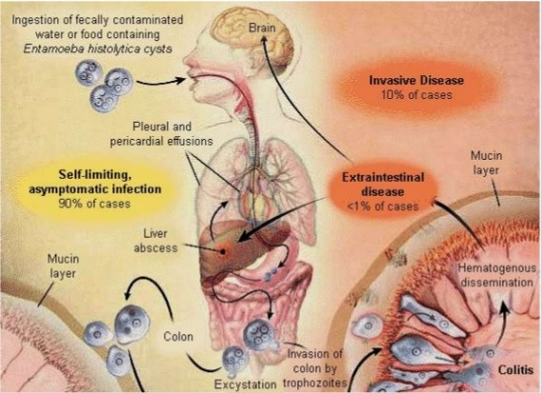
El absceso hepático puede ser parasítico, bacteriano o micótico.
Muchos de los abscesos amibianos exhiben crecimiento de flora bacteriana múltiple. La mitad de los abscesos hepáticos contiene bacterias anaeróbicas.
En la mayoría de los casos las bacterias del absceso son de origen entérico.
Según Kandel y Marcon, la Escherichia coli es el microorganismo aerobio más frecuente.
También aparecen con frecuencia
- Staphylococcus aureus,
- Streptocococcus pyogens.
- Klebsiella, Proteus.
- Pseudomonas.
- Estreptococos microaerofílicos,
- Bacteroides fragilis.
- Fusobacterium nucleatum.
- Streptococcus milleri o Streptococcus intermedius
- Salmonella,
- Haemophylus
- Yersinia.
Dentro del origen del absceso piógeno existen tres grupos de bacterias que pueden presentarse de forma aislada o en combinación:
a) cocos piogénicos gran positivos (estafilococos y estreptococos)
b) enterobacterias (E. coli, Klebsiella, enterobacter, Proteus, etc.
c) bacterias anaerobias.
(b. fragilis y clostridium).
La medicina alópata trata el absceso amibiano con Metronidazol, Dehidroemetina y Cloroquina.
Y al absceso piógeno con Metronidazol, Clindamicina. También con otros antibióticos, como la Cefalosporina y/o un Aminoglucósido.
TRATAMIENTO CON BIOMAGNETISMO MÉDICO
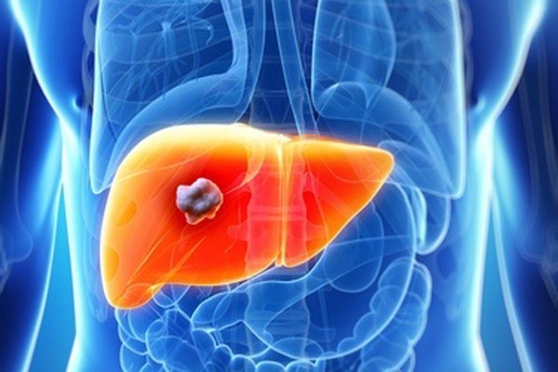
ABSCESO AMEBIATICO |  |  |  | Morganella Tifo | B | Perihepático-Perihepático
 |  |  |  | Amibiasis en el Higado | P | Higado-Riñón Izquierdo
 |  |  |  | Amibiasis Intestinal | P | Piloro-Riñón Izquierdo
 |  |  |  | Entamoeba Histolitica | P | Parietal-Colón Transverso
Si se asocia (1 bacteria con 1 bacteria) se produce un absceso. Algunos de estos abscesos los médicos oncológicos los dan por cáncer. (Elemento fallido)
ABSCESO HEPÁTICO |  | Absceso hepático |  | Amibiasis | P | Higado-Riñón Izquierdo
 |  |  |  | Morganella Tifo | B | Perihepático-Perihepático
 |  |  |  | Morganella Tifo | B | Costo Diafragmático-Costo Diafragmático
 |  |  |  | Vellonela | B | Glúteo-Píloro
Aparte de los descritos en las tablas, se deberán comprobar la existencia de todos los microorganismos patógenos mencionados anteriormente.

